Poštovani roditelji,
Potaknuti tragedijom koja se dogodila u beogradskoj osnovnoj školi želimo vam se obratiti iz pozicije stručnjaka svakodnevno okruženih s djecom.
Kada se dogodi situacija ovako velikog razmjera i tragičnih posljedica ljudi imaju potrebu razgovarati, analizirati, ponekad čak i tražiti krivca. S druge strane neki su možda potpuno bez riječi. Vjerojatno ćemo se svi složiti da djecu treba zaštititi kako i od ovakvih događaja, tako i od različitih vijesti kojima su izloženi.
Obraćamo Vam se upravo s apelom da svi zajedno i ovaj put budemo djeci oslonac, da im pokušamo pružiti sigurnost i putokaz. Da im pokažemo da je ovo strašan pojedinačni događaj, da suosjećamo sa obiteljima i zajednicom i da i dalje ustrajemo graditi bolji svijet u kakvom želimo živjeti.
Od jučer smo se i sami zapitali, vjerojatno poput Vas, što se to događa u dječjim mislima i kako primjereno odgovoriti na uočene izazove koji su prisutni u okruženju. Sustav podrške, međusobno povjerenje, prihvaćanje i razumijevanje su temelj na kojem gradimo budućnost.
Potaknite djecu na razgovor, pokušajte saznati o čemu razmišljaju, što ih pokreće, što im nedostaje ili što im se događa. Ukoliko postoji nešto što Vas zabrinjava razgovarajte sa stručnjacima: mi smo ovdje za Vas i tražit ćemo način kako Vam pomoći u različitim situacijama. Problemi s kojima se djeca suočavaju su odgovornost svih nas odraslih.
Pozivamo vas da u subotu, 20. svibnja ponesete dekice i sa nama obilježite Međunarodni Dan obitelji kroz razne aktivnosti koje za Vas osmišljavamo i da svi zajedno budemo promjena koju želimo vidjeti.
Možda će djeca koja su starija i čula su za događaj željeti sa vama razgovarati. Prenosimo Vam savjet stručnjaka sa Hrabrog telefona na koji način sa djecom razgovarati na temu pucnjave.
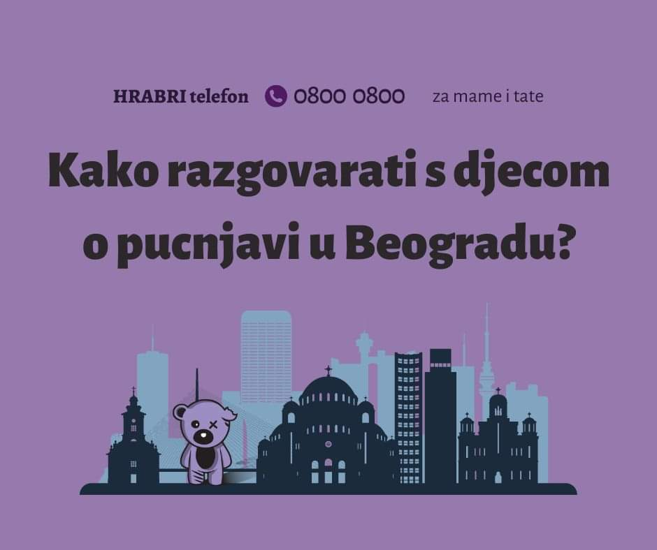
U mislima smo sa žrtvama jučerašnjeg tragičnog događaja u Beogradu i njihovim roditeljima, obiteljima, prijateljima, školskim kolegama, učiteljima i sugrađanima. Duboko žalimo zbog gubitka dječjih života i izražavamo našu iskrenu sućut svima pogođenima tragedijom.
Vijesti poput jučerašnje mogu izazvati osjećaje tuge, tjeskobe, ljutnje, straha i bespomoćnosti, kako kod odraslih, tako i kod djece. Ako niste sigurni kako razgovarati s djetetom, evo što možete učiniti:
- Dajte djetetu prostora da vam kaže što zna i osjeća.
S obzirom na količinu različitih informacija u medijskom prostoru, dobro je pustiti djecu da prva govore. Tako ćete dobiti uvid u to je li dijete uopće čulo za događaj, što sve zna i jesu li se pojavili ikakvi strahovi. Manja djeca možda ne znaju da je došlo do pucnjave ako su manje izložena medijima, a u tom slučaju nije potrebno objašnjavati im što se dogodilo.
Nešto starija djeca koja više vremena provode na društvenim mrežama, novinskim portalima i gledajući televiziju vjerojatno imaju neke informacije, a ne zaboravite i da mogu saznati mnogo toga od vršnjaka. Iako roditelji ponekad ne žele razgovarati s djecom o uznemirujućim događajima kako bi ih zaštitili, važno je da ne budu sami u tumačenju onoga što čuju oko sebe.
- Prihvatite djetetove osjećaje i umirite strahove.
Dajte djeci do znanja da su svi njihovi osjećaji prirodni i da ste tu za njih. Strahove možete umiriti naglašavanjem da su ovakvi događaji iznimno rijetki i da postoje odrasli koji su tu da ih zaštite. Ako primjećujete da je dijete napeto i tjeskobno, možete zajedno isprobati neke tehnike relaksacije (https://tinejdzeri.hrabritelefon.hr/clanci/tehnike-relaksacije/) ili mindfulnessa (https://www.poliklinika-djeca.hr/aktualno/novosti/besplatna-brosura-kratke-vjezbe-mindfulnessa-za-djecu-za-prepoznavanje-i-kontrolu-neugodnih-osjecaja-i-ponasanja/).
- Razlikujte činjenice od dezinformacija i postavite granice u vezi izloženosti medijima.
Prirodno je osjećati potrebu da budete informirani, no pretjerano praćenje novosti može povećati zabrinutost. To posebno vrijedi za senzacionalističke fotografije djece i članova obitelji, koje narušavaju dostojanstvo prikazanih osoba, a osim toga nemaju informativnu vrijednost. Potaknite djecu na razmišljanje o vjerodostojnosti izvora i o tome jesu li informacije koje dobivaju relevantne i provjerljive. Kako biste izbjegli pretjeranu brigu i preplavljenost, odredite vrijeme u danu bez mobitela i drugih medija.
- Pratite vlastite emocionalne reakcije i potražite podršku za sebe.
U razgovoru s djetetom budite smireni i izbjegavajte nagađanja o tome hoće li se ovakva pucnjava ponoviti i što je uzrokovalo postupak počinitelja. Nemojte se usmjeravati na stereotipe o počinitelju nego se umjesto toga zadržite na činjenicama i vlastitim osjećajima. Ako primijetite da vam je teško skrenuti misli s teških tema ili da vas preplavljuju neugodne emocije, potražite podršku i pomoć stručnjaka. Nitko se ne treba sam nositi sa svojim brigama!

Ako biste htjeli s nekime razgovarati o ovoj temi, pozivamo vas da nazovete našu besplatnu i anonimnu liniju za mame i tate na broju 0800 0800 radnim danom od 9 do 20 sati ili nam pišite na savjet@hrabritelefon.hr Djeca mogu nazvati našu liniju na broju 116 111 ili nam pisati na chat radnim danom od 15 do 19. Tu smo za vas!

Stručni tim OŠ Borovje

